## 安装gitlab

安装服务依赖：yum install curl policycoreutils openssh-server openssh-clients

开启ssh服务：systemctl enable sshd && systemctl start sshd

安装邮箱：yum install postfix && systemctl enable postfix && systemctl start postfix

关闭防火墙：systemctl stop firewalld ; systemctl mask firewalld

关闭selinux：setenforce 0 ; vim /etc/selinux/config

下载gilab源：curl -sS https://packages.gitlab.com/install/repositories/gitlab/gitlab-ce/script.rpm.sh | bash

安装gitlab：yum -y install gitlab-ce

修改配置文件：vim /etc/gitlab/gitlab.rb

external_url=http://192.168.100.21

unicorn[listen-port]=9999

更新配置文件：gitlab-ctl reconfigure

查看gitlab状态：gitlab-ctl status

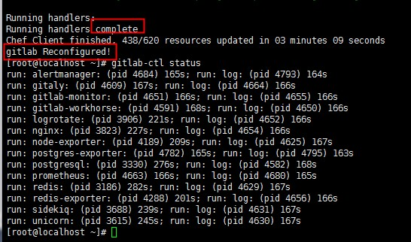

访问gitlab：ip



默认用户名是root，密码一开始就要设置。

## 安装gitlab-runner

下载gitlab-runner：

wget -O /usr/bin/gitlab-runner https://gitlab-runner-downloads.s3.amazonaws.com/latest/binaries/gitlab-runner-linux-amd64

添加可执行权限：chmod +x /usr/bin/gitlab*

安装gitlab-runner：gitlab-runner install --user=root --working-directory=/root/.gitlab-runner

打开gitlab获取注册所需信息：

新建一个project，我这里命名为gialab_ci

进入project-->settings-->CI/CD-->Runners(Expand)

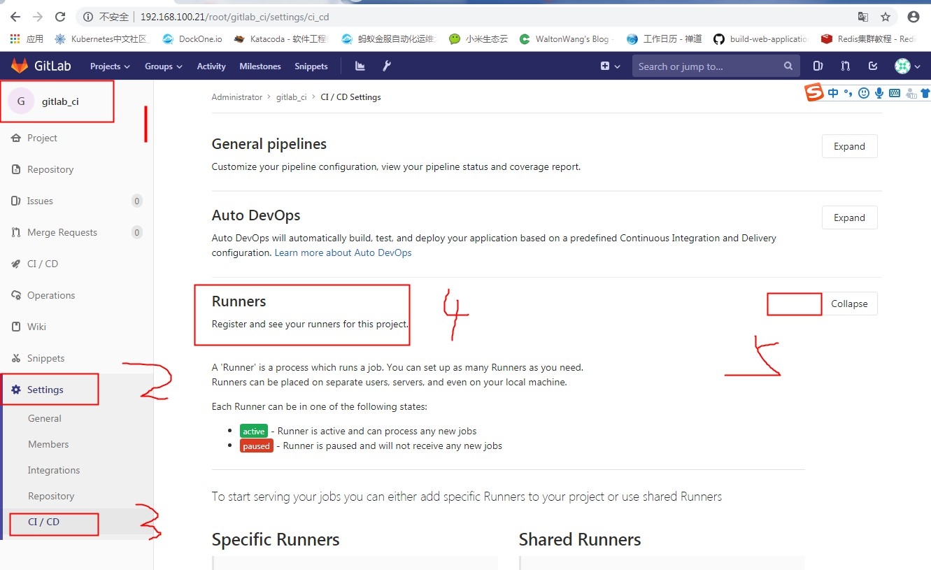

点开Expand之后下拉就会看到下面这些

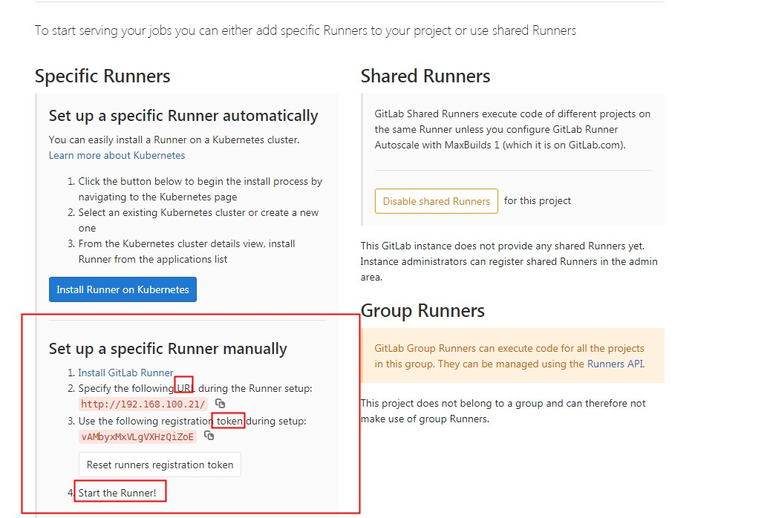

根据上面的信息注册runner：gitlab-runner register

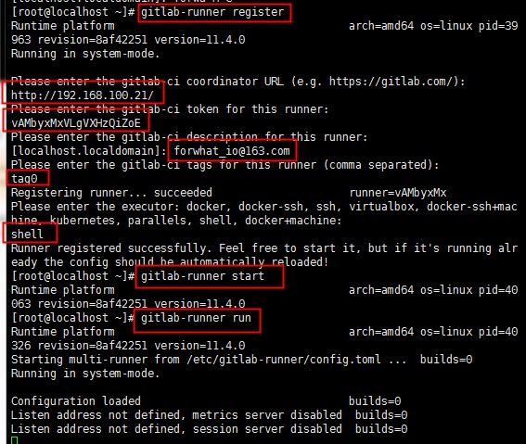

填完并启动完成后，可以在gitlab上看到注册的runner已经在线

